
бензиновая
FX-KS155/FX-KS162/ FX-KS262/ FX-KS255/ FX-KS226

ВНИМАНИЕ! Перед началом работы, внимательно прочитайте руководство по эксплуатации, поскольку оно содержит всю важную информацию и инструкции по технике безопасности, необходимые для правильного использования этого устройства.
Технический паспорт
Цепная пила

Технический паспорт
Цепная пила
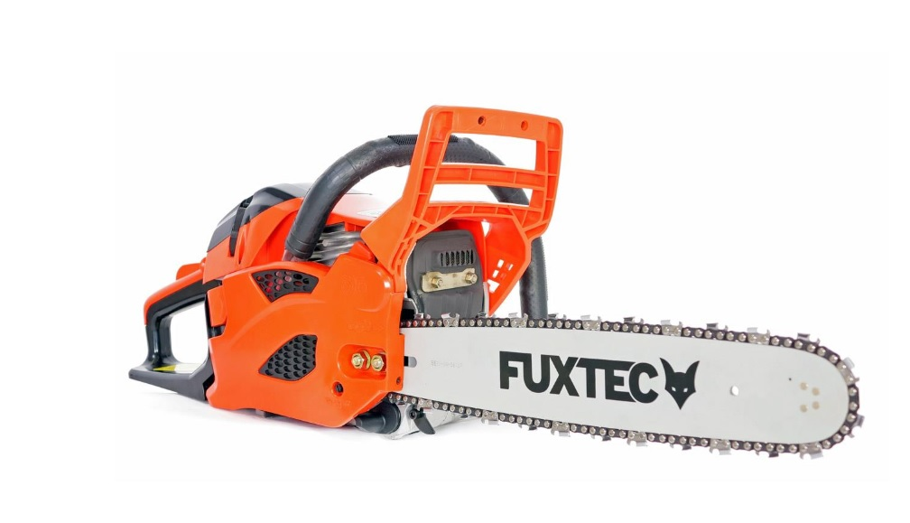
FX-KS155/FX-KS162/ FX-KS262/ FX-KS255/ FX-KS226






Благодарим вас за покупку продукции, которая произведена согласно высоким стандартам компании FUXTEC GMBH (Германия). В техническом паспорте содержатся характеристики и информация по безопасной эксплуатации данного продукта. Храните этот паспорт, чтобы впоследствии использовать его в качестве справочного пособия.


ВНИМАНИЕ: Цепная пила изготовлена согласно нормам безопасности ЕС. Во избежание несчастных случаев не начинайте работу без изучения руководства по эксплуатации.

FUXTEC GMBH
KAPPSTRAßE 69, 71083 HERRENBERG, GERMANY

содержание
1. Основные технические характеристики 4
2. Символы безопасности, управления и информации 6
3. Символы и обозначения на устройстве 8
4. Общие правила техники безопасности и указания по эксплуатации 9
5. Дополнительные требования по технике безопасности при эксплуатации 11
6. Краткое техническое описание модели 14
7. Сборка направляющей шины и пильной цепи 15
8. Топливо и смазка цепи 16
9. Запуск холодного двигателя 18
10. Пуск прогретого двигателя 19
11. Инструкции по эксплуатации 20
12. Техническое обслуживание 22
13. Транспортировка и хранение 24
14. Неисправности и способы их устранения 25
15. Сервисное обслуживание 26
16. Гарантийные обязательства 26
17. Рекомендации по утилизации 26
18. Декларация соответствия ЕС 27

Мы стремимся постоянно совершенствовать нашу продукцию, потому технические характеристики и изображения могут измениться!

Основные технические характеристики
Модель бензопилы | FX-KS155 | FX-KS162 | FX-KS255 | FX-KS262 | FX-KS226
Вес нетто (без топлива, шины и цепи) | 5,4 кг | 5,4 кг | 5,2 кг | 5,2 кг | 3,0 кг
Объем топливного бака, см³ | 550 | 550 | 550 | 550 | 230
Объем резервуара для масла, см³ | 260 | 260 | 260 | 260 | 160
Длина шины, рекомендуемая производителем | 450 мм  480 мм | 450 мм  480 мм | 450  510 | 450  510 | 220  260
Шаг цепи (дюйм/мм) | 0,325“/  8,255 мм | 0,325“/  8,255 мм | 0,325“/ 8,255 мм | 0,325“/ 8,255 мм | 0.375“/ 9,525 мм
Толщина приводного звена (дюйм/мм) | 0,058“/  1,47 мм | 0,058“/  1,47 мм | 0,058“ / 1,47 мм | 0,058“ / 1,47 мм | 0,050“/ 1.27 мм
Свеча зажигания | L8RTF | L8RTF | L8RTF | L8RTF | L8RTF (Torch)
Карбюратор | MC16A17/  Hualong | WT805/Walbro, WT1000/Walbro, MC16A20/Hualong, 151A/TK | MC16A20-23 /Hualong | MC16A20-23/Hualong | MC14A6 P /Hualong
Объем двигателя, см³ | 54 | 61,5 | 54 | 61,5 | 25,4
Мощность двигателя | 2,2 кВт/2,99 л.с. | 2,3 кВт/3,13 л.с. | 2,3 кВт/3,13 л.с. | 2,85 кВт/ 3,87 л.с. | 0.7 кВт/ 0,95 л.с.
Максимальные обороты двигателя в минуту | 12500 | 12500 | 12500 | 12500 | 12000
Обороты холостого хода в минуту | 3000±300 | 3000±300 | 3000±300 | 3000±300 | 3000±500
Минимальная частота вращения муфты | 4500 об./мин | 4500 об./мин | 4500 об./мин | 4500 об./мин | 4500  об./мин
Максимальная скорость цепи | 24,1 м/с | 24,1 м/с | 24,1 м/с | 24,1 м/с | 23 м/с
Вибрации, м/с² (согласно DIN EN ISO 22867)  Передняя рукоятка:  Задняя рукоятка: | 8,0  (K = 1,5)  9,0  (K = 1,5) | 8,0  (K = 1,5)  9,0  (K = 1,5) | 7,5 (K=1,5)  8,0 (K=1,5) | 7,5 (K=1,5)  8,0 (K=1,5) | 6,899  (K = 1,5)  6,492  (K = 1,5)
Звуковое давление, дБ (A)(согласно DIN EN ISO 22868) | 101  (KpA=3) | 101  (KpA=3) | 101 (KpA=3) | 101 (KpA=3) | 106,5  (KpA = 3)
Мощность звука, дБ (A) | 116 | 116 | 116 | 116 | 117

Возможные комбинации для FX-KS226
направляющая шина / пильная цепь -1
Шина, 10” (254мм) |  | AP10-40-507P
Цепь, 10” (254 мм) |  | ALP-50 3/8-LP-40
направляющая шина / пильная цепь -2
Шина, 12” (304,8 мм) |  | AP12-44-509P
Цепь, 12” (304,8 мм) |  | APL-44S
Возможные комбинации для FX-KS155, FX-KS162, FX-KS255, FX-KS262
направляющая шина / пильная цепь - 1
Шина, 18” (457,2мм) | Kangxin | BE18-72-5810P
Цепь, 18” (457,2 мм) | Kangxin | B-58-72S
направляющая шина / пильная цепь - 2
Шина, 20” (508 мм) | Kangxin | BE20-76-5812P
Цепь, 20” (508 мм) | Kangxin | B-58-76S

Символы безопасности, управления и информации
 | ПРЕДУПРЕЖДЕНИЕ: СМОТРИТЕ ТЕХНИЧЕСКИЙ ПАСПОРТ.
 | ИСПОЛЬЗУЙТЕ ЗАЩИТНЫЕ ОЧКИ, НАУШНИКИ, ЗАЩИТНУЮ КАСКУ.
 | ПРИ РАБОТЕ ДЕРЖИТЕ УСТРОЙСТСВО ДВУМЯ РУКАМИ.
 | ОСТОРОЖНО, РИСК ОБРАТНОЙ ОТДАЧИ ПРИ ЭКСПЛУАТАЦИИ УСТРОЙСТВА.
 | НАДЕВАЙТЕ ЗАЩИТНУЮ ОБУВЬ С НЕСКОЛЬЗКОЙ ПОДОШВОЙ.
 | ОБРАЩАЙТЕ ОСОБОЕ ВНИМАНИЕ НА ЗНАКИ БЕЗОПАСНОСТИ В ТЕХНИЧЕСКОМ ПАСПОРТЕ И НА НАКЛЕЙКАХ НА УСТРОЙСТВЕ.
 | ИСПОЛЬЗУЙТЕ ИНДИВИДУАЛЬНЫЕ СРЕДСТВА ЗАЩИТЫ РУК.
 | ВНИМАТЕЛЬНО ПРОЧИТАЙТЕ ДАННОЕ РУКОВОДСТВО ПО ЭКСПЛУАТАЦИИ, ЧТОБЫ ПОНЯТЬ, КАК ПОЛЬЗОВАТЬСЯ УСТРОЙСТВОМ.
 | ПРИ РАБОТЕ С ИЗДЕЛИЕМ НЕОБХОДИМО ИСПОЛЬЗОВАТЬ ИНДИВИДУАЛЬНЫЕ СРЕДСТВА ЗАЩИТЫ РУК - ПЕРЧАТКИ С ЗАЩИТОЙ ОТ ПОРЕЗОВ.
 | ВНИМАНИЕ: ВДЫХАНИЕ ВЫХЛОПНЫХ ГАЗОВ ОПАСНО ДЛЯ ЗДОРОВЬЯ.
 | НЕ ЭКСПЛУАТИРУЙТЕ УСТРОЙСТВО В ПЛОХУЮ ПОГОДУ, ПРИ НЕБЛАГОПРИЯТНОЙ ВИДИМОСТИ ИЛИ ПРИ ЧРЕЗМЕРНО ВЫСОКОЙ ИЛИ НИЗКОЙ ТЕМПЕРАТУРЕ ВОЗДУХА.
 | ИСПОЛЬЗУЙТЕ СРЕДСТВА ИНДИВИДУАЛЬНОЙ ЗАЩИТЫ — ЗАЩИТНЫЕ ОЧКИ, ЗАЩИТНУЮ КАСКУ, НАУШНИКИ.
 | ОБЪЕКТ ПОВЫШЕННОЙ ПОЖАРНОЙ ОПАСНОСТИ. НЕ КУРИТЬ ВБЛИЗИ ТОПЛИВА.
 | ПЕРЕД ЗАПУСКОМ ДВИГАТЕЛЯ ЦЕПНОЙ БЕНЗИНОВОЙ ПИЛЫ УБЕДИТЕСЬ, ЧТО В ОПАСНОЙ ЗОНЕ (В РАДИУСЕ 15 МЕТРОВ ОТ РАБОТАЮЩЕГО УСТРОЙСТВА) НЕТ ДОМАШНИХ ЖИВОТНЫХ, ДЕТЕЙ, ДРУГИХ ПОСТОРОННИХ ЛИЦ.
 | БУДЬТЕ ОСТОРОЖНЫ ПРИ ОБРАЩЕНИИ С ТОПЛИВОМ. ЕСЛИ ТОПЛИВО РАЗЛИЛОСЬ, НЕМЕДЛЕННО ВЫТРИТЕ ЕГО СУХОЙ ТКАНЬЮ. ПЕРЕД ЗАПУСКОМ ДВИГАТЕЛЯ УДАЛИТЕ УСТРОЙСТВО КАК МИНИМУМ НА 3 М ОТ ТОЧКИ ЗАПРАВКИ.

Символы и обозначения на устройстве
Знак «Смесь бензин/2-х тактное масло 40/1»
Расположение: крышка топливного бака.

Заправка масла, смазка пильной цепи.
Расположение: крышка масляного бака.
Переключатель в положении «|» — запуск двигателя.
Переключатель в положении «О» — остановка двигателя.

Расположение: рукоятка управления, рядом с выключателем зажигания.

Символы указывают, что цепной тормоз в нерабочем положении (белая стрелка) и в рабочем положении (черная стрелка).
Расположение: спереди на крышке шины.
 | Вытяните трос стартера с функцией Easy Start. Чтобы запустить двигатель, предварительно аккуратно и равномерно натяните пусковую пружину.
Поверните отвертку в направлении стрелки в положение «MAX» для увеличения количества масла (смазка цепи), или установите положение «MIN» для снижения количества масла.
Расположение: снизу устройства.

Общие правила техники безопасности и указания по эксплуатации
Бензопила цепная используется для продольной и поперечной распиловки древесины, спиливания веток, валки деревьев, заготовки дров. Запрещается использовать устройство в других целях, поскольку это может привести к травмированию людей либо выходу устройства из строя.

Перед использованием, в процессе и после эксплуатации устройства следует соблюдать особые указания по технике безопасности, указанные в данном паспорте. Не оставляйте бензопилу без присмотра, это опасно. Следуйте общим инструкциям по технике безопасности:

- Не вносите изменения в конструкцию устройства. Во избежание несчастных случаев и поломки пилы, устанавливайте лишь те запчасти и аксессуары, которые рекомендуются производителем.
- Ежедневно перед эксплуатацией проверяйте устройство на наличие ослабленных крепежных деталей. Тщательно зажмите их или замените, если потребуется.
- Во время эксплуатации обязательно пользуйтесь индивидуальными средствами защиты: носите специальную защитную одежду, уберите волосы, оденьте защитные очки, наушники, защитную каску, средство защиты органов дыхания.
- Откажитесь от просторной одежды и украшений, которые могут попасть в движущиеся части устройства и привести к серьезным травмам.
- Выберите для работы прочную, нескользящую защитную обувь.
- Не используйте пилу со сломанной или поврежденной пильной цепью.
- Чтобы снизить риск возникновения пожара, убедитесь, что на двигателе и глушителе нет мусора, листьев, отсутствует утечка смазки.
- Не используйте пилу со сломанной или поврежденной пильной цепью.
- Чтобы снизить риск возникновения пожара, убедитесь, что на двигателе и глушителе нет мусора, листьев, отсутствует утечка смазки.
- Откажитесь от эксплуатации устройства, если оно было повреждено.
- Если топливная смесь или масло для смазки цепи пролились на рукоятки устройства, тщательно вытрите их сухой тканью.
- Не используйте бензопилу в состоянии усталости, болезни или под воздействием алкоголя, наркотиков, лекарств.
- Запрещается курить в момент приготовления топливной смеси или заправки устройства.
- Не смешивайте топливную смесь в закрытом помещении или вблизи источников огня, обеспечьте достаточный уровень вентиляции.
- Топливная смесь должна храниться в специальной емкости, предназначенной для хранения бензина.
- Во время работы двигателя запрещается снимать крышку топливного бака.
- Цепную пилу нельзя эксплуатировать в закрытых помещениях: не допускайте вдыхание выхлопных газов с опасными для здоровья веществами.
- Никогда не допускайте детей к устройству. Расстояние допуска окружающих после запуска двигателя — не менее 15 метров.
- Не прикасайтесь к работающей режущей гарнитуре, это опасно для здоровья и жизни.
- Заправляйте устройство топливом лишь в том случае, если его двигатель был заранее выключен и полностью остыл.
- Не храните устройство в закрытом, плохо проветриваемом помещении. Помните, что при нахождении рядом с печью или водонагревателем пары топлива могут воспламениться.
- Вовремя проводите техническое обслуживание устройства, чистку и замену комплектующих. Обратите внимание, что неправильное обслуживание, использование не соответствующих требованиям производителя запасных частей, а также удаление или изменение предохранительных систем могут привести к травмированию оператора или окружающих его людей, а также выходу устройства из строя.

Дополнительные требования по технике безопасности при эксплуатации
- Перед техническим обслуживанием или хранением убедитесь, что двигатель остановлен, и разъем свечи зажигания отсоединен.
- При эксплуатации устройства допускается использование только одобренных компанией-производителем запасных частей, приспособлений, аксессуаров и насадок.
- Помните, что использование сочетания оборудования, не одобренного производителем, может привести к травмам, повреждению имущества и потере права на последующее гарантийное обслуживание.
- Все лица, которые находятся в зоне риска, должны использовать индивидуальные средства защиты глаз. Риск травмирования глаз снижается с увеличением расстояния.
- Если вы приближаетесь к оператору, бензопила которого остается с включенным двигателем, убедитесь, что оператор вас заметил, и устройство будет остановлено. Во избежание несчастных случаев не отвлекайте и не пугайте оператора во время работы.
- При необходимости замены запасной части, а также при перемещении в другую точку рабочей площадки обязательно выключите двигатель.
- Не прикасайтесь к горячим деталям устройства, таким как выхлопная труба или свеча зажигания, это может привести к возникновению ожогов.
- Будьте крайне осторожны при работе в стесненных условиях, при перемещении по скользкой, мокрой территории, а также при наличии препятствий в рабочей зоне.
- Если при эксплуатации цепной пилы вы начинаете падать или скользить, немедленно нажмите цепной тормоз и выключите двигатель.
- Перед длительным хранением дайте двигателю остыть, удалите все топливо из карбюратора и топливного бака, проведите обслуживание согласно условиям данного руководства и поместите устройство на хранение в безопасное место.
- Не допускайте попадания на оборудование огня или искр.

Внимание! Не позволяйте кому-либо эксплуатировать это устройство, если он не прочитал технический паспорт с руководством по эксплуатации, не знает правил техники безопасности и не обучался работе с цепной пилой. Не допускайте к эксплуатации пилы лиц без защитной одежды.


ВНИМАНИЕ! Вибрация может стать причиной возникновения болезни Рейно (т.н. вибрационной болезни или «синдрома белых пальцев»). Заболевание поражает пальцы рук, может быть вызвано сочетанным воздействием вибрации и холода. В данном случае в пораженных участках сначала возникают ощущения жара и покалывания, затем пальцы бледнеют и немеют. При эксплуатации устройства необходимо выполнять все приведенные рекомендации, чтобы не спровоцировать появление вышеописанных симптомов:
- Не используйте устройство при температуре +10° C или ниже.
- Составьте рабочий план, ограничивающий вибрационную нагрузку.
- Держите тело в тепле, особенно шею, голову, лодыжки, запястья, кисти рук. Надевайте защитные перчатки.
- Для улучшения циркуляции крови в конечностях обязательно делайте рабочие перерывы и выполняйте энергичные упражнения для рук.
- Планируйте время так, чтобы, помимо использования ручных инструментов, заниматься и другими видами деятельности.
- Не превышайте разумную продолжительность рабочего дня, если работаете на оборудовании с вибрационной нагрузкой.
- Обязательно обратитесь к врачу, если чувствуете дискомфорт, заметили покраснение или отек тканей руки, за которыми следуют бледность и потеря чувствительности.
 ВНИМАНИЕ: В процессе эксплуатации бензиновой цепной пилы неизбежно возникновение шума. Чтобы окружающие не чувствовали из-за этого дискомфорт, грамотно выбирайте время для использования устройства. Всегда пользуйтесь средствами защиты слуха и обязательно делайте рабочие перерывы.

Длительное воздействие громкого шума может повредить слух оператора в том случае, если не было предусмотрено использование необходимых средств защиты органов слуха. Надевайте защитные наушники, регулярно проверяйте слух. При использовании защитных наушников будьте бдительны и осторожны, так как это ограничивает способность услышать важные предупреждения — звонки или сигналы тревоги.

Внимание! Когда двигатель работает, всегда крепко держите бензопилу обеими руками, правой рукой сзади, левой рукой — за переднюю рукоятку. При этом крепко возьмитесь за ручки всей рукой. Надежный захват уменьшает воздействие эффекта отдачи и помогает контролировать работу устройства.

Убедитесь, что в рабочей зоне нет никаких препятствий. Заранее удалите их или при работе аккуратно обойдите.

Всегда выполняйте распиловку древесины с высокой частотой вращения двигателя. При этом не вытягивайте руки вперед слишком далеко и не поднимайте работающую пилу выше уровня плеч.

При обслуживании и заточке цепи следуйте инструкциям из данного технического паспорта. Если необходимо заменить направляющую шину или цепь, устанавливайте только те детали, которые рекомендованы производителем.

Эффект отдачи при работе с бензопилой

Помните, что т.н. эффект отдачи при работе устройства может привести к потере контроля над ним, травмированию оператора или находящихся рядом с ним людей. Держите устройство крепко, двумя руками, обхватив рукоятки всеми пальцами. Следует учитывать, что после распила ветви дерева пила обычно движется вниз и наружу.

Причиной отскока может стать соприкосновение конца движущейся пильной цепи или направляющей шины с каким-либо предметом, или защемление пильной цепи в срезе древесины. В некоторых ситуациях это может вызвать быстрый обратный отскок направляющей шины и пильной цепи вверх и назад или вниз и назад по направлению к оператору. Любой из этих эффектов может вызвать потерю оператором контроля над устройством и травмирование.

Внимание! Чтобы в данном случае снизить риск получения травмы, обязательно придерживайтесь инструкций по технике безопасности, описанных ниже.

- Не допускайте контакта конца направляющей шины с какими-либо предметами, когда пильная цепь находится в движении.
- Режьте только древесину.
- Не допускайте ударов инструмента о металл, бетон или другие препятствия, которые могут вызвать эффект отдачи и повредить пильную цепь.
- Если пильная цепь все же ударилась о посторонний предмет, немедленно остановите двигатель, осмотрите устройство и отремонтируйте его, если необходимо.

Внимание! Не полагайтесь только на встроенные функции безопасности цепной пилы. Как оператор этого устройства, вы должны также самостоятельно принять нужные меры предосторожности, чтобы иметь возможность выполнять все работы с пилой без риска травмирования.

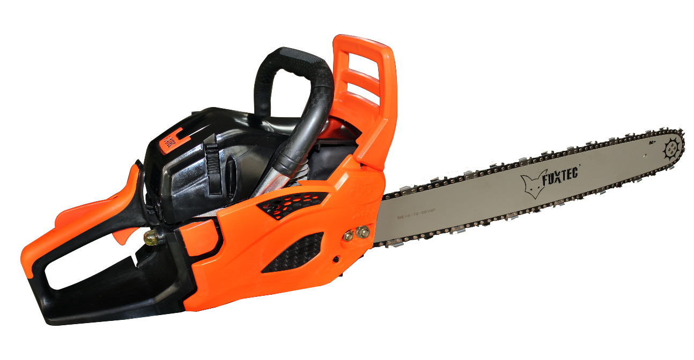
Краткое техническое описание модели
4

1

3

16

1. Передний защитный щиток + тормоз цепи
2. Ручка стартера
3. Воздушный фильтр
4. Рычаг дроссельной заслонки
5. Блокиратор курка газа
6. Задняя рукоятка
7. Курок газа
7

8. Выключатель зажигания (старт/стоп)
7

9. Топливный бак
10. Резервуар для масла
11. Передняя рукоятка
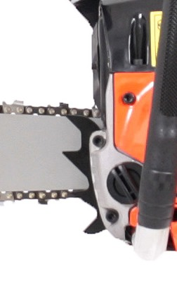
12. Пильная цепь
15

13. Направляющая шина
14. Защитный кожух
15. Зубчатый упор
16. Насос подкачки топлива
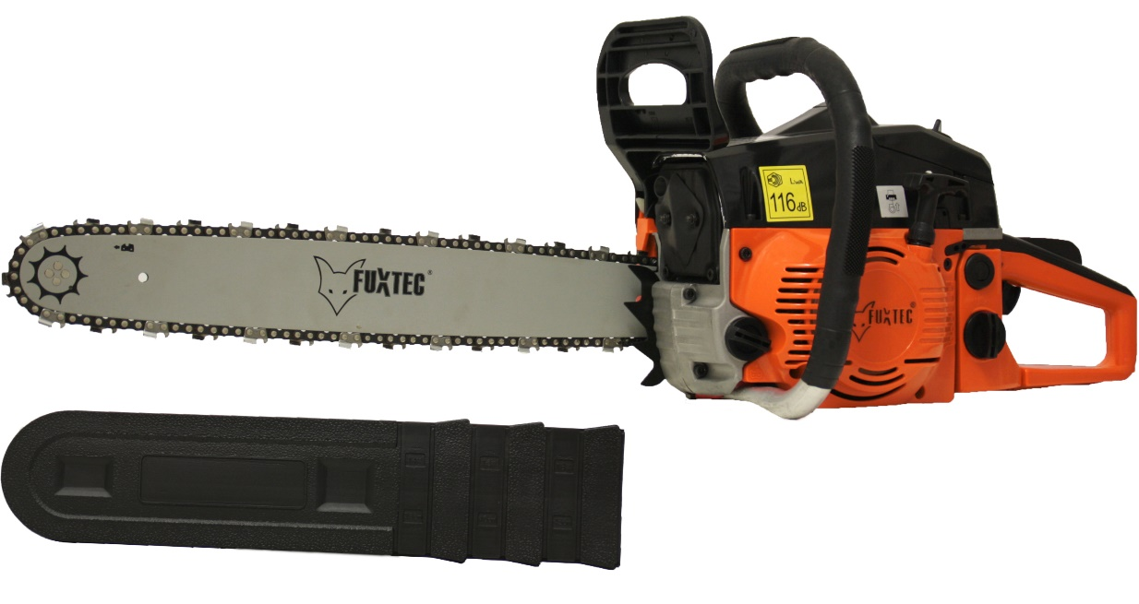
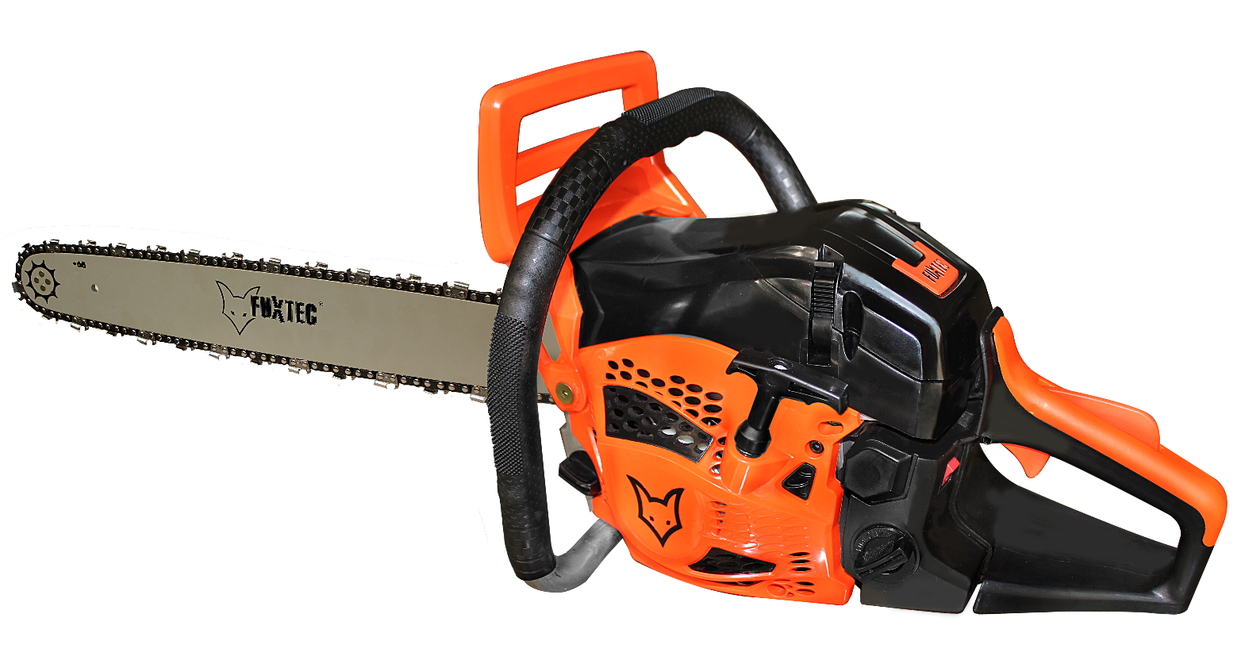
6

5

2

14

13

12

10

11

9

8

7

7

Сборка направляющей шины и пильной цепи
- Потяните передний защитный щиток к передней рукоятке и убедитесь, что цепной тормоз не активирован.
- Открутите гайку для крепления направляющей шины и снимите защитную крышку.
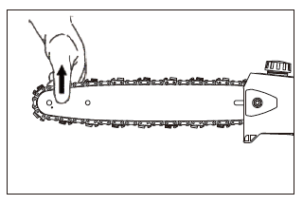
- Установите шину на направляющий болт в положении, близком к ведущей звездочке.
- Наденьте пильную цепь на звездочку, вставьте её хвостовики в паз направляющей шины, начиная с верхней части пильного полотна (см. рис.)
- Кромки режущих звеньев должны быть направлены к ведомой звездочке шины в направлении вращения цепи.
- Установите штифт натяжителя цепи в крепежное отверстие на полотне шины.
- Наденьте крышку, натяните цепь посредством вращения винта по часовой стрелке с помощью универсального ключа. Она должна плотно прилегать к нижней части направляющей шины.
- Затяните гайки (12-15 Нм). Проверьте правильность монтажа цепи, аккуратно потянув ее вперед по шине. Пильная цепь должна скользить без заеданий.

Примечание: Перед работой обязательно проверьте натяжение цепи, убедитесь, что узлы режущей гарнитуры (цепь, звездочка, стрела шины) смазаны маслом. Это позволяет уменьшить износ узлов устройства и увеличивает срок его эксплуатации.

Внимание! Перед данными работами обязательно наденьте защитные перчатки и выключите двигатель устройства! Пильная цепь считается правильно натянутой, если, взявшись за конец шины и потянув цепь вверх, оператор сможет ее приподнять на расстояние около 5 мм.

Топливо и смазка цепи
Приготовление топливной смеси

Для приготовления топливной смеси необходимо использовать неэтилированный бензин с октановым числом 90 и выше и двухтактное моторное масло в пропорции 40:1. В начале эксплуатации можно выбрать пропорцию 25:1 для лучшей смазки всех деталей устройства.

Внимание! Запрещается заправлять устройство чистым бензином, без добавления масла. Это приводит к необратимому повреждению двигателя и исключает гарантию производителя. Также никогда не используйте топливную смесь, которая хранилась свыше 90 дней.
Внимание: Рекомендуется масло первого класса для двухтактных двигателей с воздушным охлаждением.

Способ приготовления смеси

Смешайте бензин с двухтактным маслом в специальной емкости. В данном случае запрещается использовать емкости из пищевого пластика либо смешивать бензин с маслом непосредственно в топливном баке. Обратите внимание на таблицу определения пропорций для правильного соотношения бензина и масла.
Бензин | Масло (40:1) | Бензин | Масло (40:1)
1 л | 0,025 л | 5 л | 0,125 л
2 л | 0,050 л | 10 л | 0,250 л

Внимание! Отсутствие смазки в составе топлива исключает ответственность производителя. Бензин и двухтактное масло должны быть смешаны в пропорции 40:1.

Рекомендуемое топливо

Рекомендуется использовать неэтилированный бензин с октановым числом 92. Используйте свежий, качественный бензин. Не допускайте попадания пыли или воды в топливный бак. Иногда при работе устройства перегрузка вызывает осечки зажигания, что является нормой. Если пропуски зажигания становятся слышны при нормальной нагрузке, производитель рекомендует заменить бензин, используемый для топливной смеси. Если пропуски зажигания продолжаются, обратитесь в авторизованный сервисный центр.

ВНИМАНИЕ

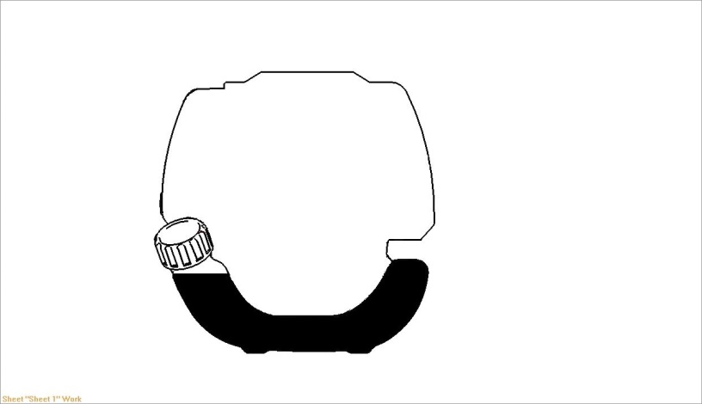
- Не курите в непосредственной близости от топлива.
КРЫШКА БАКА
МАКС. УРОВЕНЬ
- Помните, что топливо крайне огнеопасно. При изготовлении топливной смеси, ее хранении и использовании будьте предельно осторожны.
- Полностью не заполняйте топливный бак, должно остаться пространство для теплового расширения смеси (см. рис. максимально допустимого уровня топлива в баке).
- Проводите все работы с топливом только на открытом воздухе, или в хорошо проветриваемом помещении, вдали от источников возможного воспламенения.
- Не запускайте двигатель, если топливо пролито, обязательно перед этим протрите топливный бак от остатков пролитой смеси сухой тканью.
- Не приближайтесь к топливу с источниками открытого огня или искр, это может привести к пожару.
- Заправляйте только устройство с остывшим двигателем.
- Убедитесь после заправки, что крышка топливного бака плотно закрыта.
- Храните цепную пилу в месте, недоступном для детей.

Смазка цепи бензопилы

Используйте только высококачественное смазочное масло с адгезивной присадкой для автоматической, надежной смазки цепи и направляющей шины. Необходимость частого технического обслуживания устройства в данном случае зависит от качества смазочного масла, потому важно использовать только одобренное производителем смазочное масло для пильной цепи.

Внимание! Не используйте отработанное масло, поскольку медицинские исследования показали, что контакт с отработанным маслом может привести к раку кожи. Кроме того, применение отработанного масла приводит к неисправности масляного насоса, оно вредит окружающей среде, не обладает необходимыми техническими качествами и не подходит для смазки цепи бензопилы.

Запуск холодного двигателя
1. Вытяните кнопку дросселя (1) до упора.
2. Нажмите насос для подкачки топлива 2-3 раза (2).
3. Надавите на цепной тормоз (3) вперед до щелчка.
4. Установите выключатель зажигания (4) в положение «1».
Положите пилу на землю и закрепите ее правой ногой на земле (возле рукоятки управления). Также закрепите пилу левой рукой, крепко удерживая ее за переднюю рукоятку.
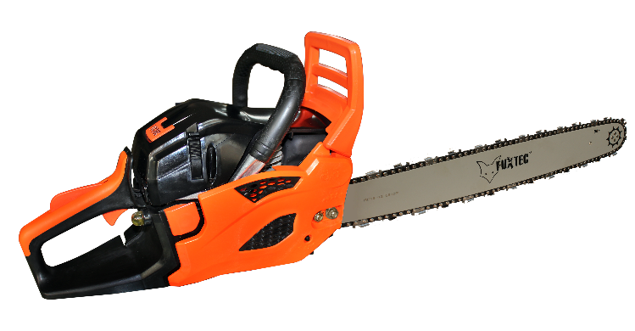
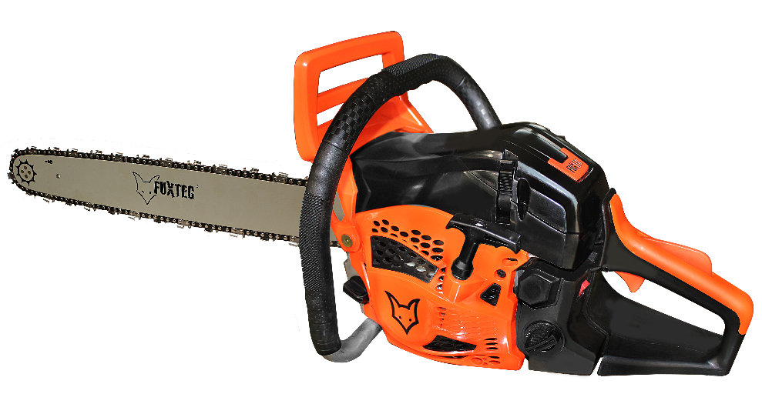
Теперь запустите пилу при помощи ручки стартера (5).
2

5
4
1
3

Внимание! Данная модель оснащена тросовой системой запуска Easy-Start: реверсивный стартер предварительно натягивает пружину выше нормы и самостоятельно запускается, что позволяет гораздо легче заводить мотопилу. Потому НЕ тяните за ручку стартера быстро и резко. После того, как двигатель запустится в первый раз, вы должны задействовать дроссельную заслонку. Затем медленно тянуть ручку стартера до тех пор, пока двигатель не запустится.
Внимание! После запуска двигателя немедленно отпустите цепной тормоз, в противном случае при ускорении муфта устройства будет повреждена.

Как выключить двигатель:
Установите выключатель зажигания (4) в положение «0».

Пуск прогретого двигателя
1. Надавите на цепной тормоз (3) вперед до щелчка.
2. Установите выключатель зажигания (4) в положение «1».
Положите пилу на землю и закрепите ее правой ногой на земле (возле рукоятки управления). Также закрепите пилу левой рукой, крепко удерживая ее за переднюю рукоятку.
Теперь запустите пилу при помощи ручки стартера (5).
2

5
4
1
3

Внимание! Данная модель оснащена тросовой системой запуска Easy-Start: реверсивный стартер предварительно натягивает пружину выше нормы и самостоятельно запускается, что позволяет гораздо легче заводить мотопилу. Потому НЕ тяните за ручку стартера быстро и резко. После того, как двигатель запустится в первый раз, вы должны задействовать дроссельную заслонку. Затем медленно тянуть ручку стартера до тех пор, пока двигатель не запустится.

Внимание! После запуска двигателя немедленно отпустите цепной тормоз, в противном случае муфта устройства может быть повреждена.

Инструкции по эксплуатации
Помните, что цепь бензопилы начинает вращаться, как только запустится двигатель, потому будьте осторожны в этот момент.

Регулировка карбюратора

Карбюратор можно отрегулировать в соответствии с EU II только с помощью специальных инструментов. Потому закажите регулировку карбюратора в одном из авторизованных сервисных центров (адреса можно уточнить в компании-продавце устройства).

Тормоз цепи

Это устройство оснащено автоматическим цепным тормозом. Если во время работы устройства возникает обратный удар, тормоз автоматически останавливает вращение пильной цепи. Цепным тормозом также можно управлять вручную, надавив рукой на передний защитный щиток в сторону направляющей шины. Если тормоз не работает должным образом, обратитесь в авторизованный сервисный центр.

Заправьте топливо и масло для смазки

После пуска двигателя запустите пильную цепь на средней скорости и убедитесь, что масло слетает с цепи мелкими каплями (это можно проверить, если поднести плоскость пильной шины к светлой поверхности или древесине). Количество подаваемого масла можно от регулировать, вставив отвертку в отверстие в нижней части устройства.

Правила безопасности при распиловке древесины

Внимание! Перед началом эксплуатации устройства обязательно ознакомьтесь с информацией в данном техническом паспорте, которая касается правил техники безопасности. Всегда следуйте этим инструкциям. Помните, что цепная пила бензиновая может использоваться только для распиловки дерева, с другими материалами в данном случае работать запрещается.

Внимание! Держите цепную пилу двумя руками, контролируйте процесс распиловки древесины, иначе может возникнуть обратный удар. Исправный тормоз цепи защитит операторы от возможного обратного удара.

При неправильной распиловке древесины пильную цепь может зажать бревном. Чтобы этого не произошло, определитесь, каким образом вы будете проводить распиловку древесины (см. рисунки). Вы можете начать процесс распиловки бревна сверху, для этого сделайте распил примерно на четверть диаметра бревна, а затем закончите распил снизу. В этом случае цепь не окажется зажатой в бревне.

Можно также начинать распиловку снизу, для этого распилите бревно примерно на четверть диаметра, а затем закончите распиловку сверху. Помните, если бревно не закреплено, то при начале распиловки оно может сдвинуться в сторону, противоположную движению цепи.

Правила безопасности при валке деревьев

Заранее выберите направление для валки дерева.

Именно с этой стороны сделайте клиновидный пропил высотой не более 100 мм (около трети диаметра дерева). Затем сделайте горизонтальный пропил на противоположной стороне дерева, чуть выше предыдущего. Не пропиливайте дерево до конца, оставьте середину, это позволит вам управлять ситуацией при падении дерева.

Внимание! Помните, что в любой ситуации пилу нужно держать двумя руками. Не поднимайте работающее устройство выше уровня плеча.

Техническое обслуживание
Ежедневно проверяйте устройство на наличие утечек топлива, ослабленных крепежных элементов и повреждений ключевых компонентов, особенно на рукоятках и на направляющей шине. Если обнаружен дефект, его необходимо устранить до следующего запуска устройства.

Перед очисткой, проверкой или ремонтом устройства убедитесь, что двигатель выключен и остыл. Отсоедините разъем свечи зажигания, чтобы предотвратить непреднамеренный запуск двигателя.

Двигатель. Загрязнение ребер цилиндра двигателя может стать причиной его перегрева и поломки. Регулярно очищайте ребра цилиндров кисточкой и/или сжатым воздухом.

Воздушный фильтр. Снимите кожух защиты воздушного фильтра. Вытащите воздушный фильтр, тщательно очистите его от загрязнений. Если необходимо, промойте его в мыльном водном растворе, затем высушите. Ежедневно проверяйте состояние воздушного фильтра.

Смазка пильной цепи и шины. Следите за тем, чтобы смазочное отверстие на шине оставалось чистым. В нем не должно быть любых посторонних предметов, грязи или сгустков масла.

Полотно направляющей шины. Время от времени переворачивайте полотно шины. Это позволит равномерно распределять износ шины.

Топливный фильтр. Выньте фильтр, разберите его и промойте бензином. Или замените фильтр, если это необходимо.
0.6~0.7mm

Свеча зажигания. Регулярно проверяйте состояние свечи зажигания, чистите свечу и проверяйте зазор между электродами (он должен быть 0,6-0,7 мм.

Заточка цепи бензопилы

Правильно заточенная цепь легко проходит сквозь дерево и требует очень небольшого давления со стороны оператора. Для обслуживания: очистите цепь, проверьте на наличие разрывов в звеньях и поврежденных заклепок, затем замените поврежденные и изношенные детали цепи подходящими запасными частями.

ВНИМАНИЕ! Тупые или поврежденные режущие звенья снижают производительность работы, повышают вибрацию и вызывают преждевременное разрушение пильной цепи.

- Помните, что шаг цепи (например, 3/8") отмечен на глубине каждого лезвия цепи.
- Используйте только специальные напильники для пильных цепей. Другие напильники могут иметь неправильную форму и неправильный срез.
- Выберите диаметр напильника в соответствии с шагом пильной цепи.
- Обязательно соблюдайте следующие углы (А и В) при заточке пильной цепи.

Выполните опиловку в одном направлении, держа напильник в режущем звене горизонтально (см. рисунки). Выполняйте заточку цепи, пока верхний и боковой скосы не станут острыми и на них не будет зазубрин. Проверьте правильность опиловки глубиномером.

Внимание! Проводите работы по заточке цепи только в защитных перчатках. Не приступайте к работе на горячей пиле, дождитесь, пока она остынет. Заточка цепи требует наличия специального инструмента, чтобы режущие зубья были заточены под правильным углом. Для неопытного оператора пилы рекомендуется проводить заточку в ближайшем сервисном центре. Если вы считаете, что сможете самостоятельно затачивать цепь, приобретите специальное оборудование для заточки цепи.

Транспортировка и хранение
- Никогда не перевозите бензопилу с работающей пильной цепью.
- При транспортировке и при смене места во время работы цепная пила должна быть отключена, тормоз цепи отпущен, чтобы избежать непреднамеренного пуска цепи
- Перед длительным хранением проведите техническое обслуживание устройства, слейте топливо, зачехлите режущую гарнитуру.
- При транспортировке на большое расстояние всегда устанавливайте защитный кожух бензопилы.
- Удерживайте цепную пилу только за рукоятки, не дотрагивайтесь до глушителя, т.к. есть опасность ожога.
- Храните бензопилу в сухом помещении, запрещено хранить устройство на открытом воздухе.
- Устройство должно быть недоступным для детей.
- Убедитесь, что во время транспортировки не произошло неожиданного изменения положения (опрокидывания и т.д.) цепной пилы, чтобы избежать утечки топлива или повреждения двигателя.
- Для более длительного хранения и при транспортировке бензопилы топливный и масляный баки должны быть полностью пустыми.

Неисправности и способы их устранения
Неисправность | Причина | Способ устранения
Не запускается двигатель | Топливо низкого качества или в него попала вода. | Заправьте устройство другим топливом.
Не запускается двигатель | Залит двигатель. | Снимите и высушите свечу зажигания. Вставьте ее на место, затем потяните стартер без дросселя.
Не запускается двигатель | Неисправности свечи зажигания. | Замените свечу зажигания.
Низкое энергопотребление / Плохое ускорение / проблемы с холостым ходом | Топливо низкого качества или в него попала вода. | Замена топлива.
 | Засорен воздушный или топливный фильтр. | Очистка фильтра.
 | Проверить настройки карбюратора. | Регулировка холостого хода.
Нет подачи масла | Масло низкого качества. | Замена масла.
Нет подачи масла | Засорение маслопровода или отверстий для смазки. | Очистка.

Если неисправность своими силами устранить не удалось, обратитесь в авторизованный сервисный центр.

Сервисное обслуживание
Конструкция бензиновой цепной пилы FUXTEC разработана с учетом продолжительного и безотказного срока службы. Регулярное выполнение технического обслуживания является залогом того, что изделие будет служить долго. Если вы не уверены в своих силах, не располагаете нужными инструментами и оригинальными запасными частями, заказывайте техническое обслуживание в авторизованных сервисных центрах. Для получения подробной информации о сервисных центрах обратитесь к дилеру, у которого вы приобрели продукцию FUXTEC.

Гарантийные обязательства
Гарантийный срок составляет 12 месяцев со дня продажи. Сохраните чек и гарантийный талон после покупки, поскольку гарантийный ремонт производится при наличии печати фирмы, даты продажи, подписи продавца. Гарантия не распространяется на изнашиваемые детали и повреждения, которые были вызваны нарушением требований, указанных в данном техническом паспорте, а также применением силы, техническими изменениями с использованием неоригинальных запасных частей и попытками ремонта силами неквалифицированного персонала. Гарантийный ремонт может производиться только в специализированных сервисных центрах.

Данный документ не ограничивает определенные законом права потребителя, но дополняет и уточняет оговоренные законом обязательства, предполагающие соглашения сторон.

Рекомендации по утилизации
Чтобы не нанести вред окружающей среде, перед утилизацией устройства необходимо заранее удалить из изделия все пожароопасные вещества (слить топливную смесь, очистить от масла, смазки и т.д.). Перед утилизацией убедитесь, что пильная цепь должным образом защищена.

Декларация соответствия ЕС
Настоящим мы заявляем, что описанное ниже изделие благодаря своей конструкции соответствует основным требованиям директив ЕС по безопасности и гигиене труда.
Наименование устройства:
Цепные пилы бензиновые
Модели: FX-KS255, FX-KS262, FX-KS226, FX-KS155/FX-KS162
Текущий серийный номер:
На предупреждающей этикетке!
Применимые директивы ЕС:
2006/42 / EC
Дополнительно применяется
Директивы ЕС:
2004/108 / EC; 2010/26 / EC; 2000/14 / EC
Порядок оценки соответствия:
2000/14 / EC и 2005/88 / EC
Применяемые стандарты:
EN ISO 11681-1; EN ISO 14982
Испытание типа ЕС:
16SHW1856-01 (CE)
16SHW1855-01 (GS)
Отвечает за технические
Документы:
FUXTEC GmbH Kappstrasse 69 71083 Herrenberg – Germany

Подпись: Tim Gumprecht
(Управляющий)
Дата: 16.12.2020 г.
Лицо, уполномоченное принимать претензии:
Название организации (сокращенное) | ООО «ФУКСТЕК»
Почтовый адрес | 129085, г. Москва, пр-т Мира, дом 101, строение 1, этаж 4, помещение I, комната 7, офис 15
Электронная почта | info@fuxtec.ru



